Лабораторна робота № 8

Паралельна робота користувачів та надання привілеїв

- Використання трансакцій для організації паралельної роботи користувачів
Теоретичні відомості. Трансакція – це набір команд, яка виконується як єдине ціле. У трансакції або всі команди будуть виконані або жодна команда з них не виконається.
Робота кожного з користувачів клієнт-серверної бази даних представляється трансакцією. Для організації одночасного доступу використовуються блокування даних, який згідно стандарту передбачає такі рівні ізоляції для БД MySQL:
- SERIALIZABLE – максимальна ізоляція, трансакція користувачів виконуються почергово.
- REPEATABLE – транзакція не бачить зміни, зроблені іншими трансакціями, які виконуються паралельно, проте вона бачить нові записи, які зробила інша транзакція.
- READ COMMITTED – трансакція бачить всі зміни і записи, зроблені іншими паралельними трансакціями.
- READ UNCOMMITTED – трансакція має змогу зчитувати і бачит зміни незавершених інших паралельних трансакцій.
Для задання рівня ізоляції використовується оператор
SET TRANSACTION ISOLATION LEVEL рівень ізоляції
Наприклад.
SET TRANSACTION ISOLATION LEVEL SERIALIZABLE;
Якщо в додатку клієнта використовується технологія ADO, зокрема для під’єднання до бази на сервері застосовано компонент ADOConnection, тоді рівень ізоляції визначають властивістю Isolation level цього компонента. Відповідні рівні вибираються із списку. Для визначення тіла трансакції використовують таку конструкцію:
ADOConnection1->BeginTrans();
try
{
група операторів,що виконуються
ADOConnection1->CommitTrans();
}
catch(…)
{
повідомлення про збій
ADOConnection1->RollbackTrans();
}

- Використання засобів блокування

Для синхронізації роботи багатьох користувачів використовують блокування. Виділяють такі типи алгоритмів блокування
- Оптимістичні (прочитав-перевірив-опрацював);
- Песимістичні (прочитав – перевірив - опрацював).
Якщо в додатку клієнта використовується технологія ADO, зокрема для під’єднання до таблиці бази на сервері застосовано компонент ADOTable, тоді тип блокування визначають властивістю Lock Type цього компонента. Відповідні рівні (BatchOptimictic, BatchPessimictic, ReadOnly, Unspicifid) вибираються із списку.
На сервері адміністратор за допомогою утиліти MySQLManader та відповідних команд може регулювати блокування таблиць бази.
Виділяють сумісні і несумісні команди.
Команда читання Read є сумісною з командами читання інших користувачів, тобто багато користувачів може читати ті самі дані, але записувати не може.
Команда запису Write є несумісною. Коли один з користувачів записує дані, тоді жоден інший користувач не може ці дані ні зчитувати і записувати в таблицю, оскільки вони заблоковані і будуть розблоковані після завершення запису в таблицю та видачі спеціальної команди розблокування.
Для того, щоб заблокувати таблицю використовують оператор
LOCK TABLE ім’я таблиці тип блокування (READ або WRITE)

Наприклад. Активуємо екземпляр№1 MySQLManader та задамо команду
LOCK TABLE BIBLIO.OSOBA READ

Тут таблиця заблокована на читання.
Запишемо запит SELECT * FROM BIBLIO.OSOBA, то побачимо дані таблиці.
Активуємо ще один, екземпляр№2, MySQLManader. Задамо SELECT * FROM BIBLIO.OSOBA, то також отримаємо дані. Проте оператор UPDATE BIBLIO.OSOBA SET OSOBA.PRIZ WHERE PRIZV=’Гнат’ завершиться аварійно, оскільки екземпляр№1 заблокував дані.
Тепер активуємо екземпляр№1 MySQLManader та задамо команду
LOCK TABLE BIBLIO.OSOBA WRITE

Тут таблиця заблокована на запис.
Запишемо запит SELECT * FROM BIBLIO.OSOBA, то побачимо дані таблиці.
Активуємо ще один, екземпляр№2, MySQLManader. Задамо SELECT * FROM BIBLIO.OSOBA, спроба прочитати завершиться аварійно. Оператор UPDATE BIBLIO.OSOBA SET OSOBA.PRIZ WHERE PRIZV=’Гнат’ завершиться також аварійно, оскільки екземпляр№1 заблокував дані.
Для розблокування таблиці використовуємо оператор
UNLOCK TABLE

Перейдемо на екземпляр№1 MySQLManader та задамо команду
UNLOCK TABLE
Таблиця розблокується і на екземплярі№2 користувач зможе безперешкодно працювати з цією таблицею.

- Задання привілеїв користувача.
Права доступу можуть установлюватись на основі імен користувача, вузла або бази даних, до якої йде звернення. Дані про привілеї зберігаються в таблицях
use – глобальні налаштування користувачів;
db – задають доступ до бази;
host – задають вузол, з якого можливе звернення до бази.
tables_priv – права на використання таблиці бази
columns_priv – права на використання стовпців таблиці.
Всі ці таблиці розміщені в папці MySQL. Таблиці привілеїв мають подібну структуру. Для прикладу подано структуру таблиці user (представлено як оператор створення таблиці).
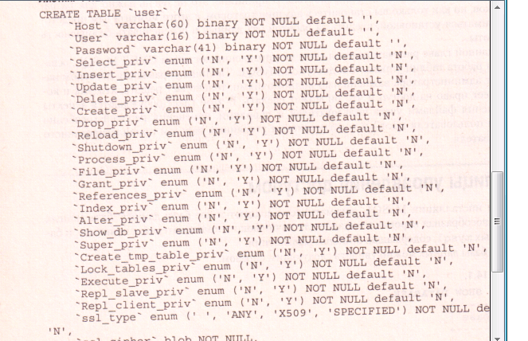

Доповнити, скоригувати, вилучити і переглянути привілеї можна відповідними SQL-запитами INSERT, UPDATE, DELETE, SELECT.

Задати привілеї доступу можна і за допомогою оператор
GRANT ім’я_привілеї (ім’я поля, ім’я поля) ON ім’я_бази.ім’я_таблиці TO користувач IDENTIFIED BY ‘пароль’ WITH GRANT OPTION

ім’я_привілеї – INSERT, UPDATE, DELETE, SELECT, DROP і т.д. Детально імена привілей перераховано і фрагменті з літератури, що подано вище.
користувач – localhost або ім’я_корист@ localhost
Якщо задано WITH GRANT OPTION тоді користувач має змогу надавати аналогічні привілеї іншим користувачам.
Анулювати (відмінити) паривілеї можна оператором
REVOKE ім’я_привілеї (ім’я поля, ім’я поля) ON ім’я_бази.ім’я_таблиці FROM користувач

Індивідуальні завдання

- Вибрати та обґрунтувати вибір рівня ізоляції для роботи з розробленою базою даних в клієнтському додатку
- Задати операції оновлення та вилучення в транзакції
- Моделювати розподілену роботу з таблицею бази за допомогою оператора LOCK ( використати утиліту MySQLManager)
- Створити двох нових користувачів та задати їм різні, проте обмежені, права доступу.

